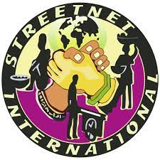



**Propuesta de resolución de las afiliadas de Costa de Marfil**

*Después de intercambios y reuniones, los miembros de FETTEI-CI que firman la presente, afiliados de StreetNet International en Costa de Marfil, deseamos que se tome una resolución en el marco de la prevención de la seguridad y la salud en el trabajo.*

**1/** El Convenio 155 fue convertido en ley fundamental para la lucha contra las enfermedades ocupacionales en todos los sectores de actividad por la Conferencia Internacional del Trabajo de junio de 2022.

En el desempeño de nuestras diversas actividades de *OHS*, hemos observado varios casos de enfermedades entre los vendedores ambulantes y de mercado y hemos identificado los siguientes riesgos a los que están expuestos:

**Riesgos identificados**

* ***Riesgos químicos:***

Exposición a líquidos, sólidos, polvos, vapores y gases.

* ***Riesgos físicos:***

Tales como ruido, vibración, mala iluminación, radiación y temperaturas extremas.

* ***Riesgos biológicos:***

Tales como bacterias, virus, desechos infectados e infestaciones.

* ***Riesgos psicológicos:***

Estrés y clientes difíciles.

* ***Riesgos relacionados con la ergonomía:***

Asientos y puestos de trabajo inadecuados o métodos de trabajo mal diseñados.

**Consecuencias de las enfermedades**

* Sufrimiento debido a lesiones o enfermedades
* Pérdida de ingreso
* El riesgo de perder su trabajo
* El costo del tratamiento médico.

Ante esto, nosotros, los trabajadores de Costa de Marfil, defendemos la adopción imperativa de una resolución que permita a las afiliadas crear comités dentro de su organización para garantizar la seguridad y la salud de los miembros. Para eso, esperamos que StreetNet introduzca capacitación para la educación de los trabajadores en la prevención de *OHS* en la economía informal con módulos adaptados a nuestras actividades.

**2/** Aunque nuestro país aún no ha ratificado el Convenio 190, hemos visto casos de violencia laboral que involucran a trabajadores informales.

**3/** Proponemos que las resoluciones de acciones a ser tomadas por las afiliadas en cada país en la fecha señalada incluyan los 16 días de actividades contra la violencia de género hacia las mujeres y niñas, que comienzan el 25 de noviembre (Día Internacional de la Eliminación de la Violencia contra la Mujer) y finaliza el 10 de diciembre (Día de los Derechos Humanos).

**Abiyán el 23 de enero de 2023**

**En representación de FETTEI-CI**

La Presidenta Nacional

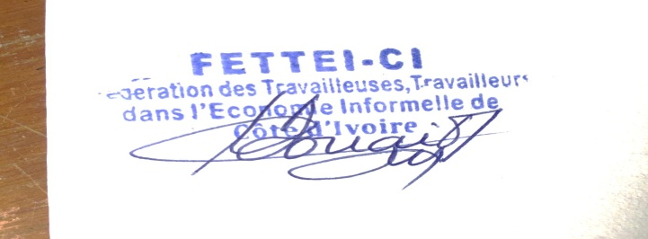

**Sra. DOUAI Marcelline**